MONUMENTO ALLA MEMORIA DEL MITILO IGNOTO
e attenzione allo spreco alimentare

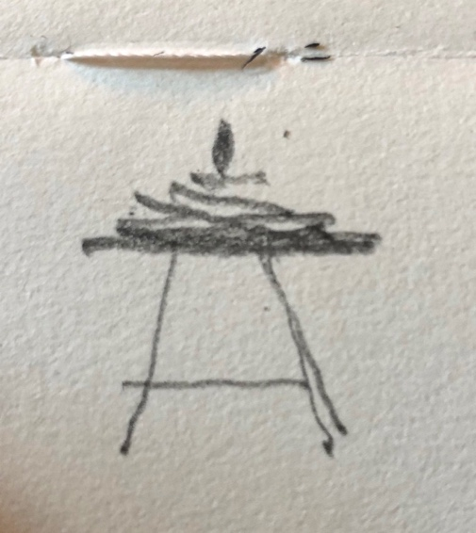

Può sembrare uno scherzo, e forse un po’ lo è, ma niente di irriverente. Anzi.
Spacchettiamo la questione facendo un passo indietro e guardando alla società umana di quest’epoca.
Stiamo passando. Veniamo da un mondo stabile, da una cultura millenaria condivisa che si è vista sostituita da quella del benessere, del consumo, per farla breve, da una vita incardinata sui soldi.
Così, più o meno allegramente ci siamo ficcati nei casini.
Non basterà un’altra generazione per capire i danni cha abbiamo fatto al nostro Pianeta e questa non riuscirà a riparare tutto. Iniziamo ad usare la maiuscola per la parola Pianeta e diamogli una mano.
Sono nato in un sistema di tre miliardi di umani, mi ritrovo in un sistema di otto, lo spazio si fa stretto, da qualche parte devo evolvere. Devo farmi coraggio, in fretta.
Coma agire sull’intero sistema spostandone una infinitesima parte?
Muovendo un po’ della nostra attenzione e considerando, tanto per fare un passo utile, lo spreco alimentare che ci accompagna quotidianamente.
Ora, non voglio proprio entrare nel fatto se sia stato giusto o no ammazzare mucche o maiali per la vita del genere umano, come pure per le rape, le lattughe, le noci e i pomodori. Ho rispetto per i vegani come per i carnivori, ma voglio fermarmi a riflettere su tutti quegli animali o piante morti invano perché non mangiati e sconosciuti solo perché non ne consideriamo la morte. E non ne calcoliamo la CO2.
Tanto per fare un esempio rimanendo umili: pensiamo a Napoleone come l’ultimo guerriero con un esercito di coscritti, poi fu necessario costruire gli eserciti dei nuovi stati nazionali. Sono serviti nuovi miti. Nuovi ideali, nuove parole e nuovi monumenti ai caduti.
Allora perché una società che muta verso un nuovo ordine sociale non deve specchiarsi in ciò che può, immediatamente, fare verso il suo futuro? Può considerare il monumento alla memoria di tutti gli esseri viventi morti invano e lo spreco di Pianeta conseguente.
Perché oggi la tipologia del monumento non può andare oltre la retorica del ricordo e comprendere una nuova estetica del comportamento?
Propongo questo progetto di monumento, che come nella torre di Samarra o nella chiesa di S. Ivo, alla fine del percorso spiroidale verso l’infinito celeste, trova l’animale più umile, nero, ad alta percentuale di grassi polinsaturi, che purifica 1000 litri al giorno del suo mondo. È rinnovabile, contiene antiossidanti come il selenio o la vitamina E, ha un sapore indimenticabile e nomi intriganti. Io la chiamo cozza.

MC2021

